Sanitärsilicon DSSA 310 grau DSSA GR SAN.SIL.310 D/GB
fischerwerke

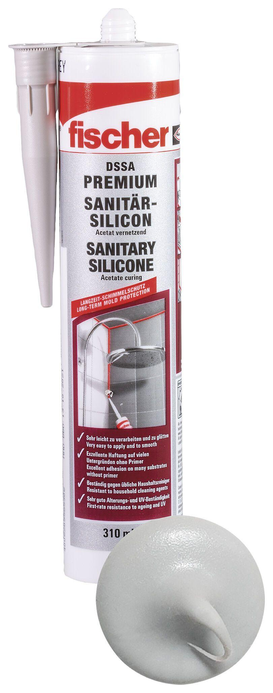Eigenschaften
GTIN:
4006209531020
HAN:
053102
Farbton
grau
Werkstoff
Silikon

